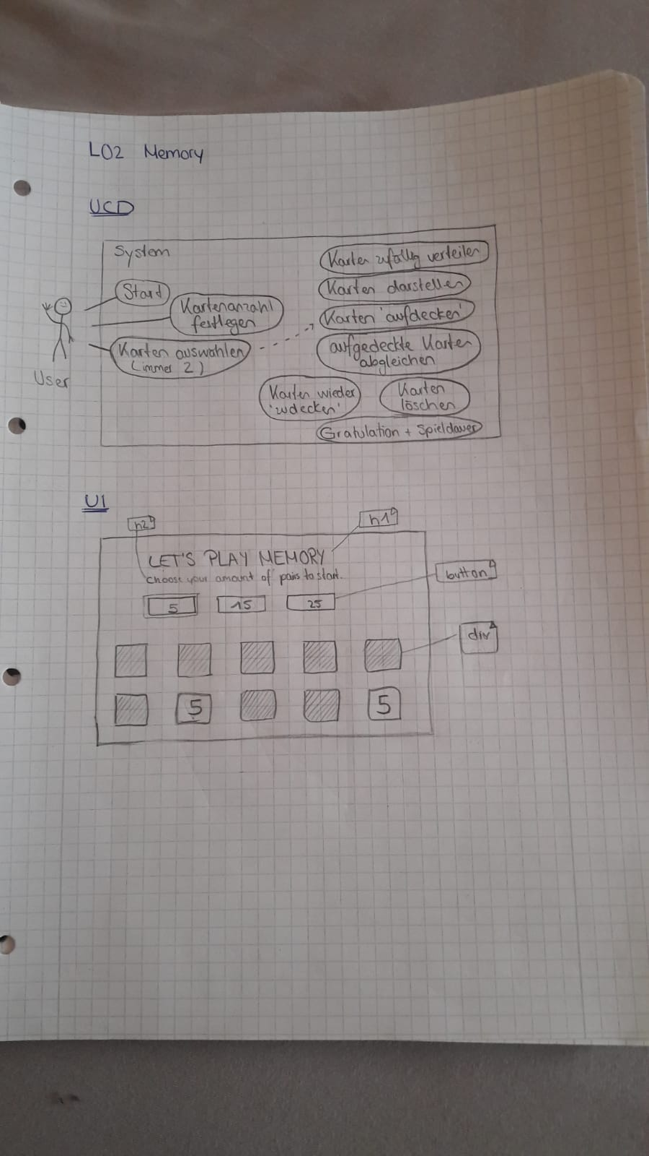**Lektion 02: Memory Konzeption**

**Erste Version:**

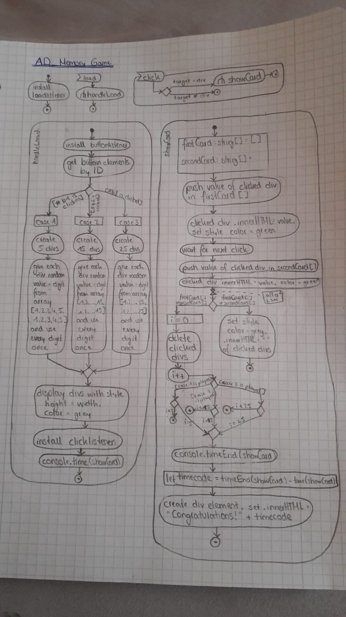

**Zweite Version (überarbeitet nach Austausch mit Jasmin Basler):**

